电力高等专科学校移动图书馆绑定操作手册

- 打开学习通 App 并登录
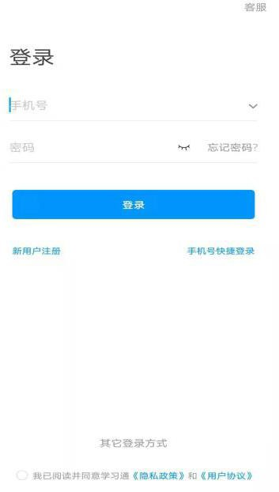

- 点击“首页”右上角的邀请码
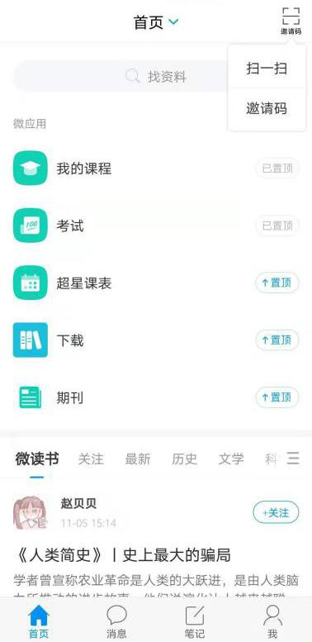

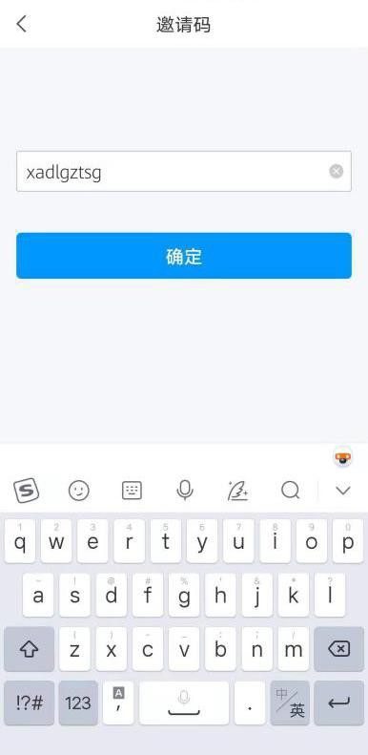
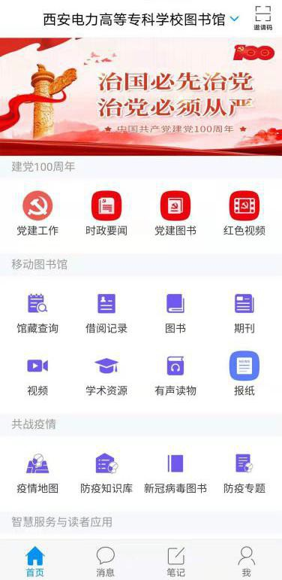

- 输入“西安电力高专图书馆”的首字母小写，进入图书馆 页面
- 首次登录需点击“馆藏查询”或“借阅记录”触发绑定借 阅证窗口，输入个人读者证号及对应密码进行验证绑定。
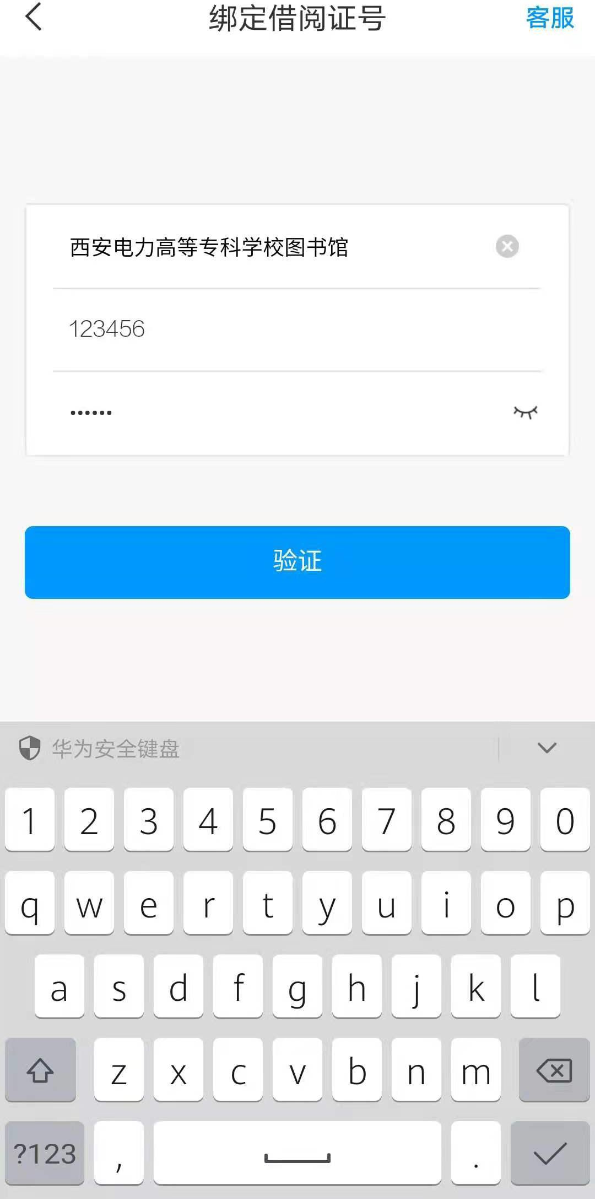

- 进入主页选择应用，如“馆藏查询”，“借阅记录”等
